3rd International Scientific Conference

Science progress in European countries:

new concepts and modern solutions

Hosted by the ORT Publishing and

The Center for Scientific Research “Solution”

Conference papers

November 23, 2018

Stuttgart, Germany

3rd International Scientific Conference

“Science progress in European countries: new concepts and modern

solutions”: Papers of the 3rd International Scientific Conference.

November 23, 2018, Stuttgart, Germany. 337 p.

Edited by Ludwig Siebenberg

Technical Editor: Peter Meyer

ISBN 978-3-944375-22-9

Published and printed in Germany by ORT Publishing (Germany) in association with the Center For Scientific Research ―Solution‖ (Ukraine) November 23, 2018.

ORT Publishing

Schwieberdinger Str. 59

70435 Stuttgart, Germany

All rights reserved

© ORT Publishing

ISBN 978-3-944375-22-9 © All authors of the current issue

РОЗРОБЛЕННЯ ДІЄТИЧНОЇ ДОБАВКИ ІЗ ВОЛОСЬКОГО ГОРІХА ДЛЯ НАПОЇВ

ТЮРІКОВА І. С.

кандидат технічних наук, доцент,

доцент кафедри технологій харчових виробництв і ресторанного господарства

РОГОВА Н. В.

кандидат технічних наук,

доцент кафедри готельно-ресторанної та курортної справи

Полтавський університет економіки і торгівлі м. Полтава, Україна

Найбільш перспективними, доступними і переважними для збагачення з технологічної точки зору харчовими продуктами є напої. Ринок функціональних напоїв в країнах має стійке зростання і тенденцію до розвитку.

Особливого значення набуває виробництво напоїв на основі екстрактів із рослинної сировини, які містять значні концентрації необхідних для організму фізіологічно значущих нативних мікронутрієнтів і виявляють виражену біологічну активність. Тому використання рослинних екстрактів дозволяє створювати напої спрямованої дії з певним фізіологічним ефектом (наприклад, напої резистентної дії). Природні біологічно активні речовини (БАР) рослин (флавоноїди, вітаміни, каротиноїди, барвні речовини та ін.) дозволяють моделювати величезну різноманітність смакоароматичних відтінків і збільшити біологічну стійкість напоїв у процесі зберігання [1].

До рослинних антиоксидантів відносяться, перш за все, фенольні сполуки, а також водо- і жиророзчинні вітаміни (А, Е, С). Вони беруть участь в окисно-відновних реакціях, стримують перекисне окислення високоненасичених жирних кислот клітинних мембран і захищають організм від старіння і

295

захворювань [2, 3]. Перспективними джерелами природних антиоксидантів є цінні види дикорослої і культивованої сировини, які ростуть в достатніх кількостях на території України [4].

  - складній екологічній обстановці перед людством стоїть проблема пошуку перспективних природних антиоксидантів або їх комплексів, здатних за рахунок синергетичного ефекту значно посилювати дію один одного і забезпечувати спрямований фізіологічний вплив на організм людини.

    - Полтавському університеті економіки і торгівлі протягом останніх років проводяться ґрунтовні дослідження з розроблення напрямів раціонального перероблення волоського горіха в технології напоїв оздоровчого призначення
Використання волоського горіха обґрунтовано якісним вмістом нутрієнтів

резистентної дії, а саме, мг/100 г: вітамін С – 2007, вітамін Е – 14,5, вітамін А – 0,80, каротиноїди – 20,5, вітаміни групи В (В₁, В₂, В₆, В₉), цинк – 2,44, йод – 0,26,

поліфеноли – 5300, ліноленова, лінолева, олеїнова, стеаринова та інші амінокислоти, харчові волокна. Перикарпій стиглого горіха багатий на фенольні речовини – 2175 мг/100 г, вітамін С – 243 мг/100 г.

Метою дослідження є розроблення дієтичної добавки з волоського горіха молочно-воскової стиглості з резистентною дією.

Ефективність процесу екстрагування залежить від основних технологічних факторів: тривалості екстракції, ступеня подрібнення сировини, виду екстрагента, гідромодуля та ін. Для кожного виду рослинної сировини

характерні раціональні параметри, режими, умови, встановлені експериментально. На етапі розроблення екстрактів із волоського горіха оптимізовано процес екстрагування біологічно активних речовин методом мацерації. На підставі серії експериментів отримано графічну інтерпретацію залежності масової концентрації аскорбінової кислоти і фенольних речовин від двох змінних: тривалості екстрагування і гідромодуля (рис. 1,2).

296

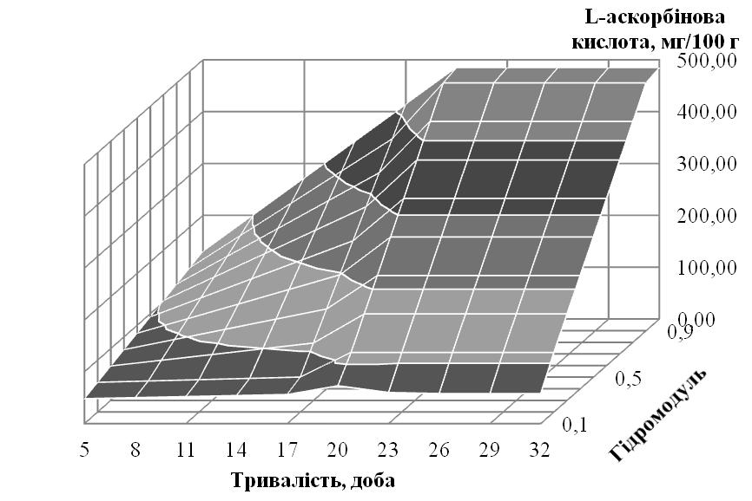

Рис. 1. Профілограмма процесу екстрагування L-аскорбінової кислоти із плодів волоського горіха молочно-воскової стиглості
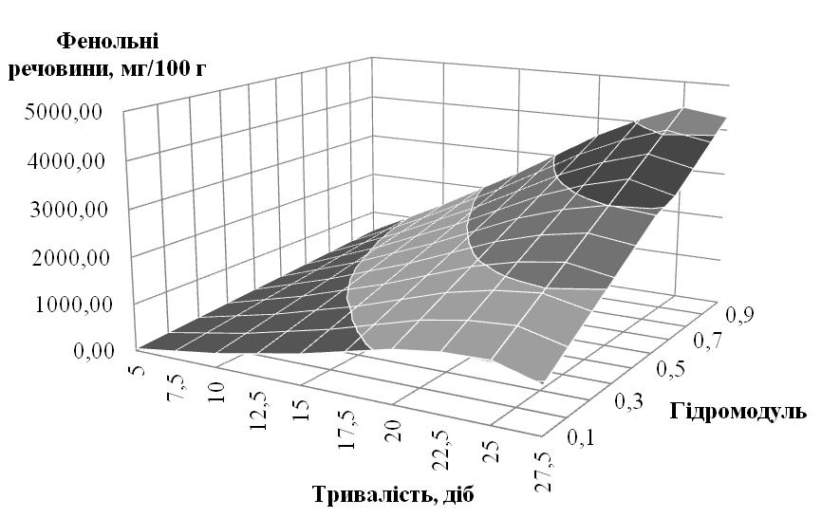

Рис. 2. Профілограмма процесу екстрагування фенольних речовин із плодів волоського горіха молочно-воскової стиглості

За результатами проведених досліджень встановлено, що після 20 доби екстрагування вміст аскорбінової кислоти починає зменшуватися, тобто відбуваються окислювальні процеси під дією кисню і ферментів сировини (рис. 1). Фенольні речовини продовжують екстрагуватися до 30 діб, але дуже повільно (рис. 2). Раціональними параметрами для екстрагування БАР плодів МВС визначено: тривалість – 20 діб, гідромодуль (сировина : 70 %-й водно-спиртовий розчин) – 1 : 1. Масова концентрація фенольних речовин в екстракті,

297

отриманому за заданими параметрами, склала 3880 мг/100 г, аскорбінової кислоти – 484,5 мг/100 г.

Експериментально набуті і математично розраховані значення параметрів, що оптимізуються, використані під час створення принципової технології виготовлення екстракту з плодів молочно-воскової стиглості.

В отриманому водно-спиртовому екстракті методом хромато-мас-спектрометрії виявили та ідентифікували 34 сполуки. Серед ідентифікованих сполук в екстракті особливу увагу привернули 1,4-нафтохінон, 1-окси-антрахінон, бузкова та лауринова кислоти, діетилоксалат, евгенол, сквален, юглон – речовини з різними фармакологічними діями (антибактеріальна,

протигрибкова, протизапальна, гіпоглікемічна, гіполіпідемічна, загальнозміцнювальна, імунокоригувальна, протиалергічна, гіпотензивна, антиоксидантна, адаптогенна), що підтверджує їх цінність для організму людини.

Досліджено вміст дубильних речовин – 16, 0 %, хінонів – 0,9 %, стероїдів

– 0,4 %, жирів – 0,9 %, вітамінів, мг/100 г: А (ретинол) - 0,50; каротиноїди - 0,05;

Е (токоферол) - 5,0; С (аскорбінова кислота) - 900,9; В₁ (тіамін) - 0,21; В₂ (рибофлавін) - 0,70; РР (ніацин) - 0,79; мінеральних речовин, мг/100 г: кальцій – 95; магній – 110; фосфор – 220; цинк - 1,3; йод - 0,05. Доведено, що до складу жирів входять жирні кислоти, %: ліноленова – 11, пальмітинова – 11, лінолева - 55, олеїнова – 28, стеаринова – 2,5, арахідонова – 0,5, лауринова – 0,3, міристинова – 0,2. Із суми фенольних сполук виділено такі кислоти, %: яблучна

– 0,7, лимонна – 0,6, кофейна – 0,8 та елагова – 0,4.

Отже, результати досліджень довели, що водно-спиртовий екстракт волоського горіха молочно-воскової стиглості має високий вміст біологічно цінних речовин, необхідних для організму людини, та є зручною дієтичною добавкою для напоїв. Використання в технології горіхової добавки дозволить створити оригінальні за смаковими властивостями напої з оздоровчою направленістю.

298

Використана література

1. Технологія харчових продуктів функціонального призначення: монографія / за ред. д.т.н., проф. М.І. Пересічного; 2-ге вид., переробл. та допов. – Київ: Київ. нац. торг.-екон. ун-т, 2012. – 1116 с.

Traber M. G. and Stevens J. F. Vitamins C and E: beneficial effects from a mechanistic perspective. Free Radic Biol Med. 2011. № 51(5). Р. 1000–1013.

Virgili F. and Marino M. Regulation of cellular signals from nutritional molecules: a specific role for phytochemicals, beyond antioxidant activity. Free Radical Biology & Medicine. 2008. №45(9). Р. 1205–1216.

Гаммерман А. Ф., Кадаев Г. Н., Яценко-Хмелевский А. А. Лекарственные растения (растения – целители): справ. пособие. 3-е изд., перераб. и доп. Москва: Высш. шк. 1983. 400 с.

Тюрікова І. С. Технологія харчової продукції з використанням волоського горіха : теорія і практика : монографія. – Полтава : ПУЕТ, 2015. – 203 с.

